

CANLYNIAD

MANYLEB ASEINIAD AC ADBORTH

CANOLFAN ADDYSG ATHRAWON DE-ORLLEWIN CYMRU
Dylai’r adrannau sydd â * gael eu cwblhau gan yr arweinydd modwl
Enw’r Myfyriwr: |  | Rhif P y myfyriwr: | 1400532
Rhaglen:* | TAR Cynradd
Modwl:* | Yr Athro Ymholgar | Lefel y Modwl (6 neu 7):* | 7
Cod y modwl:* | M7X2152C | Cyfraniad at Asesiad Cyffredinol y Modwl (%):* | 100%
Arweinydd modwl:* | Catherine Morgan
Teitl yr Aseiniad: | Ysgrifennwch draethawd beirniadol a dadansoddol sy’n trafod eich ymchwil ‘astudiaeth gwers’ mewn perthynas â’ch maes dewisol. | Rhif yr Aseiniad (x o x):* | 1 o 1
Dyddiad cychwyn:* | 09.01.18 | Dyddiad cau ar gyfer cyflwyno:* | 16.04.18
Dyddiad dychwelyd y marciau dros dro ac adborth ysgrifenedig:*
Cyfeirnodi: | Ym mhrif ran eich gwaith, mae’n rhaid i chi gydnabod awduron y mae eu hymchwil yn sail i’ch gwaith. Dylech atodi rhestr gyfeirnodi i’ch gwaith sy’n dangos y llyfrau, erthyglau ayyb, rydych chi wedi’u darllen neu eu dyfynnu er mwyn cwblhau’r aseiniad hwn ( e.e. ar gyfer llyfrau: cyfenw’r awdur a’i lythrennau cyntaf, blwyddyn cyhoeddi, teitl y llyfr, argraffiad, cyhoeddwr: man cyhoeddi).
Cyflwyno: | Rhaid cyflwyno pob aseiniad gan ddefnyddio Turnitin, heblaw bod y darlithydd yn dweud yn wahanol.  Sylwer: y fersiwn Turnitin yw’r prif gyflwyniad ac mae’n gweithredu fel derbynneb i’r myfyriwr. Bydd cyflwyno’r fersiwn electronig o’r aseiniad yn hwyr yn arwain at ddyfarnu marc gosb hwyr Cosbau ar gyfer cyflwyniadau hwyr: Hyd at un wythnos yn hwyr, uchafswm o radd D. Mwy nag wythnos yn hwyr, Cyfeirio. Dim ond y Panel Amgylchiadau Esgusodol all roi estyniad. | Dyddiad: | 16.04.18

Dylai’r arweinydd modwl roi dic yma i ddangos a oes rhaid cyflwyno copi caled o’r aseiniad neu beidio. | IE
 | NA

Ffurflen Hunanwerthuso Myfyriwr

Mae’r adran hon yn ailadrodd yn gryno'r meini prawf asesu cyffredin sydd ar y tudalennau blaenorol. Y graddau y byddwch yn arddangos y rhain sy’n pennu eich marc. Gan ddefnyddio’r meini prawf hyn, ticiwch y blwch sy’n dangos orau lefel y cyrhaeddiad rydych chi’n teimlo i chi ei gyflawni mewn perthynas â phob un ohonynt.

Meini Prawf Asesu Cyffredin a Ddefnyddiwyd
Meini Prawf Asesu Cyffredin a Ddefnyddiwyd | CYFEIRIO |  | D |  | C | B | A
 | METHU’N LLWYR | ANFODDHAOL | BODDHAOL |  | DA | DA IAWN | RHAGOROL
1. Gwybodaeth a Dealltwriaeth o’r Pwnc (gan gynnwys llenyddiaeth sydd wedi’i seilio ar ymchwil a gwybodaeth a dealltwriaeth o’r pwnc) |  |  |  |  | √
2. Sgiliau Deallusol (Dadansoddiad) |  |  |  |  | √
3. Cymwysiadau Pedagogaidd a Phroffesiynol (Cymhwysiad a Defnydd Ymarferol) |  |  |  |  | √
4. Sgiliau Trosglwyddadwy Allweddol |  |  |  |  | √
RHOWCH SYLWADAU AR FEYSYDD RYDYCH CHI’N TEIMLO EICH BOD WEDI PERFFORMIO’N DDA YNDDYNT |  |  |  | RHOWCH SYLWADAU AR FEYSYDD RYDYCH CHI’N TEIMLO BOD ARNOCH ANGEN EU DATBLYGU
- Teimlaf fy mod wedi dangos dealltwriaeth dda o’r astudiaeth, wrth ddadansoddi’r gwersi yn dda. |  |  |  | - Teimlaf y gallwn wedi cymharu’r llenyddiaeth gyda’r ymchwil yn well.

Sut allwn ni wella iechyd a lles disgyblion drwy gynnal sesiynau meddylfryd mewn dosbarth cyfnod Sylfaen?
Nod, ffocws a phwrpas yr ymchwil

Pwrpas yr ymchwil yma oedd gweld os bod cynnal sesiynau meddylfryd gyda disgyblion yn y cyfnod sylfaen yn gallu hybu a gwella iechyd a lles personol unigolion. Mae iechyd a lles plant yn ffactor bwysig ym mywydau addysg y plant, wrth i Donaldson (2015) ei gynnwys fel un o’i 6 maes dysgu yn y cwricwlwm newydd; ‘Dyfodol llwyddiannus’.
Bwriad yr ymchwil hwn fydd i ddarganfod os yw cynnal sesiynau meddylfryd cyn dechrau tasg ffocws yn ffactor y bydd y plant yn elwa ohono, neu y bydd yn rhywbeth na fydd y plant yn mwynhau neu yn cymryd o ddifri. Mi fydd yn arwyddocaol gweld canlyniadau o’r ymchwil yma drwy arsylwi ar y plant wrth eu gweithgareddau arferol. Rhaid cymryd mewn i ystyriaeth fy mod wedi bod ar fy mhrofiad dysgu cyntaf yn yr ysgol yma, ac felly wedi dod i adnabod plant cyn gwneud yr ymchwil yma.

Cyd-destun yr ymchwil
Bydd yr ymchwil yma’n cael ei gynnal mewn ysgol gynradd yng Ngorllewin Cymru. Mae yna 450 o blant yn yr ysgol yma, gyda 30 disgybl ymhob dosbarth y bydd yr ymchwil yn cael eu cynnal.
Er mwyn casglu data, cyd-weithiwyd mewn grŵp o 3 drwy gynnal sesiwn meddylfryd mewn 3 dosbarth gwahanol; blwyddyn derbyn, 1 a 2 er mwyn cael trawsdoriad o safbwyntiau gwahanol. Roedd dau berson yn arsylwi ar y sesiwn meddylfryd a’r wers yng nghornel y dosbarth heb amharu ar y sesiwn, wrth i’r 3ydd person gynnal y sesiwn. Bwriad yr arsylwi oedd defnyddio dull rhannol strwythuredig i arsylwi, gan y roedd hyn yn rhoi syniad o beth fydd yn cael ei arsylwi, ond yn rhoi cyfle i fynd i mewn gyda phen agored ar gyfer arsylwi ar syniadau eraill hefyd (Patton: 1990). Roedd ffurflen/cynllun arsylwi wedi’i gynllunio o flaen llaw o fewn y grŵp; roedd y cynllun yma yn rhoi strwythur hyblug o’r pethau yr oeddent yn chwilio amdanynt tra’n arsylwi.

Wrth arsylwi, y bwriad oedd eistedd yng nghornel y dosbarth heb amharu ar ddysgu a sesiwn meddylfryd y plant. Roedd hyn yn galluogi’r grwp ymchwilio i weld y plant yn cymryd rhan yn weithgareddau’r dosbarth ac o fewn eu hamgylchedd naturiol o ddydd i ddydd (Llywodraeth Cynulliad Cymru: 2010). Byddai hyn caniatau sail i gymharu’r plant y bydd wedi elwa o’r sesiwn meddylfryd cyn dechrau’r wers, a’r plant na elwwyd o’r sesiwn meddylfryd.

Gan fod 3 person o fewn y grŵp, roedd hyn yn galluogi’r grŵp i dreialu’r sesiwn meddylfryd mewn 3 dosbarth blwyddyn wahanol. Roedd hyn yn rhoi cyfle i geisio gwahanol weithgareddau yn y sesiwn meddylfryd wrth i oedran y plant newid. Roedd yn gyfle i amrywio hyd y sesiwn meddylfryd hefyd yn ôl oedran y plant.

Trosolwg byr o lenyddiaeth berthnasol

Mae Iechyd a Lles yn chwarae rôl allweddol mewn ysgolion heddiw, ac fe ddaw yn fwy o flaenllaw pan ddaw cwricwlwm Donaldson i’r ysgolion yn 2022 (Donaldson: 2015). Dywed Griffith a Burns (2014), fod ymdeimlad o ddiogelwch o fewn y dosbarth yn gallu hybu plant i weithio ac i wrando yn well. Cytunai Goleman (1996) a hyn, drwy ddatgan fod deallusrwydd emosiynol yn fwy pwysig na deallusrwydd yn gyffredinol, gan fod y gallu i ddeall a delio gydag emosiynau unigol a pherthnasau ag eraill yn agwedd allweddol iawn o fywydau plant. Dywed Goleman (1996), bod edrych ar ddeallusrwydd emosiynol plant hefyd yn llawer pwysicach na phrofion a chanlynidadau IQ.

Eglura Grigg (2013), bod deallusrwydd emosiynol yn cynnwys hunanreolaeth, eiddfedrwydd a hunan gymhelliant. Mae athrawon mewn sefyllfa dda iawn yn y cyfnod sylfaen i fodelu hunan-barch uchel a dealltwriaeth emosiynol tuag at y plant (Siencyn, 2010). Wrth weld oedolion yn modelu hyn, mae plant yn fwy tueddol o’i gopïo ac o ganlyniad mabwysiadu’r ymddygiad â’r ddealltwriaeth emosiynol yma drwy fod yn gefnogol at ei gilydd, hapus i weithio mewn parau ac yn parchu eraill o’u cwmpas (Siencyn, 2010).

Dywed y Ffisio-seicolegydd Barbara Fredrickson a’u chydweithwyr, bod hybu’r teimlad o emosiwn cadarnhaol o yn yr ysgol yn gallu helpu plant trwy gyfnodau anodd yn eu bywydau, wrth iddynt ddysgu sut i ddelio a’u hemosiynau a sut i ymdopi mewn sefyllfaoedd gwahanol (Fredrickson, 2009, Fredrickson a Tugade, 2004)

Mae ystadegau mewn ysgolion yn dangos bod iselder ysbryd yn effeithio’n anferthol ar staff a phlant. Dywed Barnes (2011) taw'r ffordd ymlaen o geisio osgoi hyn mewn ysgolion yw annog y disgyblion a’r staff i siarad yn agored am eu teimladau.

Dywed Burnett (2009) fod cynnal sesiynau meddylfryd yn y dosbarth yn ffordd dda o hybu plant i siarad am eu teimladau a bod yn fwy agored am bethau beunyddiol. Manyla Burnett (2009) bod annog ymarferai anadlu fel dosbarth yn ffordd o gael y plant i feddwl am sut maent yn teimlo, a sylweddoli ar sut maent yn anadlu; boed yn ddwfn, fas, hir neu yn fyr. Gall hyn eu taweli a’u dysgu am eu teimladau (Burnett: 2009). Cynhaliwyd astudiaeth beilot o sesiynau meddylfryd i blant mewn dwy ysgol gan Burnett (2009), a chafwyd amryw o sylwadau gan y plant wrth ateb y cwestiwn; ‘"Beth oeddech yn hoffi am yr hyfforddiant a gawsoch chi?". Datganwyd rhai ei fod wedi gwneud iddynt ganolbwyntio’n well, wedi’i ymlacio, wedi’i paratoi i ddelio ag eraill yn well a'i fod wedi helpu taweli rhai pan oeddent yn teimlo’n rhwystredig. Roedd 40% o’r ymatebion yn cynnwys y geiriau ‘ymlacio’ a ‘taweli’.

Mae nifer o astudiaethau arall yn dangos fod yna fuddiannau o gynnal sesiynau meddylfryd mewn ysgolion, boed hyn ar gyfer y disgyblion, neu staff yr ysgol. Mae’r buddiannau yma’n cynnwys gostyngiad mewn lefelau straen a phwysau, gostyngiad mewn pryder cyffredinol, a gwelliant mewn sgiliau canolbwyntio (Garey, 2016), hunanymwybyddiaeth a hunanreoliad, gallu i dawelu eich hun, gallu i ganolbwyntio (Leland, 2015), gostwng pryder cyn profion trwy wella cof a ffocws (Leland, 2015).

Dywed Nagle (2013), fod cynnal sesiynau meddylfryd mewn ysgolion yn dysgu sgiliau bywyd i blentyn ymhlith sgiliau arall, gan eu bod yn cefnogi disgyblion i ganolbwyntio ac i geisio eu gorau o fewn eu gwersi (Mindfulness in School Project: 2013). Gall sesiynau meddylfryd gyfrannu'n uniongyrchol at ddatblygiad gwybyddol a pherfformiad
sgiliau a swyddogaeth weithredol plant (Nagle: 2013).

Dywed Bishop et al (2004), bod meddylfryd yn ddull y dylid cael ei ail adrodd, fel bod plant yn cyfarwyddo ag ef, ac yn rhywbeth sy’n tynnu sylw plant at y presennol, wrth iddynt geisio meddwl am sut maent yn teimlo ar yr adeg yno. Dywed y dylid ailadrodd sesiynau meddylfryd wrth eu clymu â gweithgareddau dyddiol y plant (Bishop et al: 2004), gan greu strwythur i fywyd beunyddiol y plant.

Dywed Grigg (2013), bod plant yn gallu dod yn fwy creadigol, critigol ac adlewyrchol wrth iddynt ddatblygu sgiliau y bydd yn eu helpu ar ôl iddynt adael yr ysgol. Dywed Grigg (2013) hefyd, bod sesiynau meddylfryd yn galluogi plant i feddwl dros eu hunain, a bod hyn yn helpu iddynt wneud synnwyr o’r byd sydd o’u cwmpas drwy wneud dewisiadau dros eu hunain a drwy ddatrys problemau.

Er hyn, dywed Smith (2004) fod annog plant i feddwl am eu hunain o hyd ac am sut maent yn teimlo yn gallu arwain at or-feddwl, wrth adael plant yn ddryslyd, dadleuol ac yn gallu fod yn gamarweiniol.

Mae’r defnydd o’r capiau meddwl mewn ysgolion yn ffordd dda o geisio dysgu plant am y gwahanol deimladau sydd gan bawb, gan fod defnyddio lliw gwahanol ar gyfer gwahanol fathau o feddwl. Dywed de Bono (2000), wrth i blant wisgo’r het goch, mae plant yn cael eu hannog i fynegi eu teimladau yn agored, ac mae hyn yn ymochri ac yn mynd ochr yn ochr â dealltwriaeth emosiynol y plant.

Esboniad o'ch cynllun astudiaeth gwers

Y dull cyntaf y defnyddiwyd yn y gwaith ymchwil oedd cyfweliadau. Cynhelir y cyfweliadau yma gyda thri disgybl yr oedd yn cymryd rhan yn y dasg ffocws â’r sesiwn meddylfryd ar ddechrau’r wers. Roedd y tri yma’n cael eu dewis ar sail sut oeddent yn teimlo'r bore hwnnw. Y bwriad oedd targedi disgyblion oedd yn teimlo’n drist, crac neu’n ofnus, er mwyn gweld os bod y sesiynau meddylfryd o fudd gan gael effaith gadarnhaol ar eu teimladau. Er mwyn darganfod sut oedd y plant yn teimlo, roedd yr ymchwilwyr yn edrych ar eu siart teimladau oedd ganddynt yn eu dosbarthiadau. Bob bore, roedd y plant yn symud eu henw ar y siart teimladau i ddangos sut oeddent yn teimlo.
Mae cyfweliadau yn ddull poblogaidd iawn wrth gasglu data, gan ei fod yn ffordd dda o ddarganfod barn pobl mewn ffordd rugl a chyfleus (Briggs a Coleman: 2007). Mae yna gwahanol fathau o gyfweliadau i’w gael, sef cyfweliad strwythuredig, lled-strythuredig a chyfweliad rhydd. Wrth ddefnyddio cyfweliad strwythuredig, mae’r person sydd yn gofyn y cwestiynau wedi meddwl a pharatoi'r cwestiynau enodol o flaen llaw yn gwybod yn union beth y hoffent gael allan o’r cyfweliad (Cohen, Manion: 1989). Byddai cyfweliadau lled-strwythuredig yn annog yr ymchwilwyr i gyfathrebu yn fwy rhydd wrth bwysleisio ar y sgiliau maent yn meddwl sy’n bwysig ar gyfer y plant ac yn gyfle i ddweud barn eu hunain (Clifford, French, Valentine: 2012). Mae modd hefyd llywio’r cyfweliad yn ol sut mae’r cyflweliad ‘yn mynd’. Mae cyfweliadau rhydd yn rhoi cyfle i’r cyfweliad i ddilyn trywydd ei hun, wrth i’r cyfwelydd ofyn cwestiynau newydd sy’n cyfateb i berthnasedd y cyfweliad (Harding: 2013). Fe allai hyn olygu fod y cyflweliad yn dilyn trywydd nad oedd yn fwriad ei ddilyn, ond eto gall roi gwybodaeth anisgwyl.
Y dull y defnyddir yn y gwaith ymchwil oedd cyfweliadau lled-strwythuredig, gan fydd cwestiynau wedi cael eu paratoi o flaen llaw, ond bod y cyfweliad yn rhydd i ddilyn trywydd newydd os yn berthnasol ac yn rhoi cyfle i’r plant i ddilyn syniad neu ymateb yn fwy manwl fel bod angen (Sudman a Bradburn: 1982). Mae cyfweliadau rhannol strwythuredig yn rhoi cyfle i’r cyfweliad i ddilyn trefn ei hun hefyd (Gill, Stewart, Treasure a Chadwick: 2008). Cedwir y cyfweliadau yn fyr ac i’r pwynt, gan fod plant yn gallu colli diddordeb yn hawdd, ac yn diflasu'n gyflym hefyd (Dudley: 2014).
Penderfynwyd treialu cyfweliadau gyda phlant y dosbarth derbyn, ond nid oedd yn effeithiol, gan fod y plant yn ifanc iawn, ac o ganlyniad ddim yn deall ardwyddocad y dasg. Felly, penderfynwyd gadael iddynt i dynnu llun o sut oeddent yn teimlo ar ôl y dasg ffocws a’r sesiwn meddylfryd yn hytrach na chyfweliad llafar.
Mae cyfweliadau yn ddull gymharol dibynadwy gasglu data gan fod cyfle i gael barn bersonol y plant. Mae’n bwysig fod yna strwythur cadarn i’r cyfweliad er defnyddio dull lled-strwythuredig, gan orffen y cyfweliad yn gymen ac yn gadarn. Mae hefyd yn bwysig cadarnhau na fydd y wybodaeth y casglwyd yn cael ei rannu, a bod popeth yn cael ei gadw’n anhysbys.
Yr ail ddull y defnyddir yn y gwaith ymchwil oedd arsylwi. Wrth arsylwi plant, roedd modd gwylio’r plant yn chwarae ag eraill a gweld os bod y sesiwn meddylfryd wedi cael effaith arnynt mewn ffordd gadarnhaol, neu heb gael effaith o gwbl arnynt. Roedd hyn yn galluogi’r ymchwilwyr i gael profiad uniongyrchol o’i chwarae a gweld pethau trwy lygaid eu hunain. Roedd modd cymharu’r plant a'i gilydd o fewn yr un dosbarth, a hefyd rhwng dosbarthiadau eraill er mwyn gweld os bod y sesiwn meddylfryd wedi bod o les i rai yn fwy nag eraill.

Roedd arsylwi yn galluogi’r ymchwilwyr i weld beth yn union roedd y plant yn ei wneud, heb orfod dibynnu ar wybodaeth ail-law (Cohen, Manion a Morrison: 2007).
Y bwriad oedd defnyddio dull rhannol strwythuredig i arsylwi, gan fydd yr ymchwilwyr yn mynd mewn i’r ystafell ddosbarth gyda syniad o beth fydd yn cael ei arsylwi, ond yn mynd i mewn gyda phen agored i syniadau eraill hefyd (Patton: 1990).
Roedd gan yr ymchwilwyr ffurflen/cynllun arsylwi y bydd wedi’i gynllunio o flaen llaw; bydd y cynllun yma yn eu hatgoffa o’r pethau y bydd angen chwilio amdanynt wrth arsylwi.

Wrth arsylwi, y bwriad oedd eistedd yng nghornel y dosbarth heb amharu ar ddysgu a chwarae’r plant. Bydd hyn yn golygu y gallant weld y plant yn cymryd rhan yn weithgareddau’r dosbarth ac o fewn eu hamgylchedd naturiol o ddydd i ddydd (Llywodraeth Cynulliad Cymru: 2010). Y bwriad oedd gweld sut mae plant yn cyfathrebu a’i gilydd wrth iddynt ddatblygu eu chwilfrydedd a’u creadigrwydd naturiol. O ganlyniad i hyn, bydd yr ymchwilwyr yn gallu cymharu plant y bydd wedi elwa o’r sesiwn meddylfryd cyn dechrau’r wers, a’r plant na elwwyd o’r sesiwn meddylfryd. Fel y dywed Dudley (2014), dylai’r ymchwilwyr sy’n arsylwi ar y sesiwn meddylfryd fod yn canolbwyntiedig ar y plant y bydd yn cael eu cyfweld ar ddiwedd y sesiwn yn hytrach na’r ymchwilwyr fydd yn cynnal y sesiwn ei hun.

Ystyriaethau moesegol

Cyn dechrau’r ymchwil, rhaid oedd sicrhau fod pob disgybl yn dychwelyd y slipiau cyfranogiad i sicrhau caniatad eu rhieni a hefyd yn derbyn caniatâd gan uwch-mentor y coleg a’r mentor dosbarth yr ysgol cyn cynnal yr ymchwil yma yn y dosbarth. Anfonwyd gan yr ymchwilwyr llythyr i bob rhiant yn esbonio’r ymchwil ac yn gofyn eu caniatâd dros eu plant.
Er mwyn cael caniatâd gwybodus y plant, rhoddwyd darn o bapur i bob unigolyn gyda dau wyneb arnynt - wyneb hapus ac wyneb trist. Os eu bod yn hapus i gymryd rhan yn yr ymchwil, roeddent yn lliwio’r wyneb hapus yn wyrdd, neu os nad oeddent yn hapus i gymryd rhan, roedd croeso iddynt i liwio’r wyneb trist yn goch.
Er mwyn sicrhau diogelwch yr ymchwilwyr, rhaid sicrhau eu bod yn dilyn canllawiau diogelwch yr ysgol a’r brifysgol a dilyn eu ffurflen moeseg. Er mwyn casglu data, defnyddiwyd dulliau arsylwi a chynnal cyfweliadau gyda’r plant. Roedd rhaid cynnal cyfweliadau gyda’r plant mewn ardal agored fel gall y plant deimlo’n gyfforddus a gallant dynnu nôl ohonynt ar unrhyw adeg. Byddai’r ffactorau yma i gyd yn sicrhau bod yr ymchwilwyr ddim yn cael eu cyhuddo o unrhyw ymarfer amhroffesiynol a allai beryglu lles y plentyn. Er mwyn sicrhau arfer proffesiynol, rhaid oedd cadw at ganllawiau BERA a dilyn eu cynllun moesegol.
Mae’r hawl i dynnu’n ôl yn elfen bwysig iawn o fewn yr ymchwil, gan ei fod yn bwysig bod pob unigolyn yn gwybod bod hawl iddynt dynnu nôl o’r ymchwil ar unrhyw adeg (BERA: 2011). Mae’r penderfyniad i geisio perswadio’r plant i ail-gysylltu â’r ymchwil os byddant yn tynnu nôl ar unrhyw adeg yn un fregus iawn, gan na ddylid defnyddio gorfodaeth neu orfodaeth o unrhyw fath i’w perswadio i ddod yn nôl; mi ddylai fod yn ddewis unigol y plentyn yn unig (BERA: 2011).
Bydd y wybodaeth a roddir yn cael ei drin yn gyfrinachol ac yn anhysbys, gan gydymffurfio a thelerau’r Ddeddf Diogelu Data 1998. Rhaid hefyd cynnwys yn y llythyr a sicrhau rhieni a’r plant bod pob darn o wybodaeth bydd yn cael ei defnyddio yn cael eu cadw’n gyfrinachol ac yn anhysbys. Rhaid hefyd egluro bod pob enw yn cael ei ddileu o’r gwaith a hefyd sefydliad yr ysgol, fel bod popeth a phob un yn aros yn anhysbys wrth gyfeirio at y plant fel plentyn A, B a C. Heb lythyr wedi’i llofnodi, ni fydd yr ymchwilwyr yn arsylwi ar y plentyn yna.

Astudiaeth Gwers 1 a dadansoddiad

Cynhaliwyd yr astudiaeth wers gyntaf yn nosbarth derbyn. Penderfynwyd cynnal y sesiwn meddylfryd gyda’r dosbarth cyfan yma, wrth i bawb gymryd rhan yn y gweithgareddau. Yn amlwg, roedd yr ymchwilwyr wedi penderfynu ar bwy fyddant yn arsylwi arno a phwy fyddai’n cael eu harsylwi ar ddiwedd y dasg ffocws cyn dechrau’r sesiwn meddylfryd wrth edrych ar y siart teimladau.

Penderfynwyd treulio 10 munud ar y sesiwn meddylfryd yn y dosbarth yma, gan mai dyma ddosbarth ieuengaf yr ysgol, a hefyd gan nad yw plant yn gallu ffocysu ar un peth yn benodol am lawer o amser.

Teimlwyd bod y sesiwn meddylfryd yma wedi bod yn anodd ei ddadansoddi, gan fod y plant yn ifanc iawn, ac felly ddim yn deal ei bwrpas ac yn colli diddordeb yn hawdd. Er hyn, roedd plentyn A, B a C yn ceisio eu gorau i ymgymryd yn y sesiwn, wrth iddynt gau eu llygaid a dilyn y cyfarwyddiadau'r ymchwilydd.

Roedd plentyn A yn dangos ychydig o ymdrech i ymrwymo a’r sesiwn wrth ddilyn cyfarwyddiadau syml yr ymchwilydd, ond er hyn, pan ofynnwyd i’r dosbarth i gau eu llygaid wrth anadlu’n ddwfn, roedd plentyn A a’i lygaid ar agor, yn edrych ar y plant eraill o’i gwmpas. Wrth iddo sylweddoli fod plant eraill ddim yn ymgymryd yn y sesiwn meddylfryd, roedd yn aflonydd iawn ond yn arsylwi ac yn edrych ar y disgyblion yr oedd yn ymgymryd yn y sesiwn (atodiad 1).

Ar ddiwedd y sesiwn meddylfryd, aeth yr ymchwilydd a phlentyn A, B a C allan i ardal tasg ffocws y dosbarth oedd yng nghoridor yr ysgol. Roedd plentyn A yn gyffrous wrth wrando ar gyfarwyddiadau’r ymchwilydd ar gyfer y dasg ffocws, ac wedi llwyr ymroi a ffocysu. Roedd wedi canolbwyntio a cheisio ei orau trwy gydol y dasg ffocws wrth iddo gyflawni ei waith yn gyflym, ac yn amlwg yn mwynhau'r dasg gan fod gwên fawr ar ei wyneb.

Cyn dechrau’r sesiwn meddylfryd, gofynnwyd i blentyn A sut oedd yn teimlo. Dywed plentyn A ei fod yn teimlo’n grac ac yn drist, ac felly’n amlwg bod y sesiwn meddylfryd wedi cael effaith arno mewn ffordd gadarnhaol, wrth iddo ymgymryd yn llwyr ar y dasg ffocws, ac yn dangos ei hapusrwydd wrth wenu. Nid oedd plentyn A yn hapus i ateb cwestiynau’r cyfweliad, ac felly gofynnwyd iddo i fynegi ei deimladau drwy dynnu llun wyneb hapus neu drist, a’r wyneb y tynnwyd oedd un hapus.

Wrth edrych ar blentyn B, dywed wrth yr athrawes dosbarth y bore hwnnw ei fod yn teimlo’n grac. Ar ddechrau’r sesiwn meddylfryd, roedd yn dangos ychydig o ymdrech i ymgymryd yn y sesiwn wrth ddilyn cyfarwyddiadau syml, ond erbyn diwedd y sesiwn ddim yn cymryd rhan o gwbl ac wedi colli diddordeb yn llwyr.

Yn ystod y dasg ffocws, roedd wedi ymgymryd â’r dasg gydag ychydig o frwdfrydedd, ond erbyn diwedd y dasg yn aflonyddu tipyn wrth geisio tynnu sylw eraill oddi ar eu gwaith (atodiad 2).

Er hyn, wrth ofyn i blentyn B i fynegi ei deimladau drwy dynnu llun, fe dynnodd llun o’i hunan gydag wyneb hapus. Felly mae modd dadlau fod y sesiwn meddylfryd wedi cael effaith cadarnhaol ar blentyn B, er iddo beidio cymryd rhan llawer ynddi, gan iddo ddatgan ei fod yn teimlo’n grac cyn y sesiwn meddylfryd, ond yn teimlo’n hapus ar ddiwedd y dasg ffocws. Nid oedd plentyn B eisiau mynd yn ôl i’w ddosbarth ar ddiwedd y dasg ffocws, ac felly’n amlwg wedi mwynhau.

Roedd plentyn C wedi ymgymryd yn y sesiwn meddylfryd yn frwdfrydig, ond ychydig yn ansicr pan ofynnwyd yr ymchwilydd iddynt i gau eu llygaid. Roedd yn ceisio ei orau i ffocysu ar y sesiwn meddylfryd, ond roedd plant eraill yn gwneud sŵn ac felly’n tynnu ei sylw oddi ar y sesiwn. Erbyn diwedd y sesiwn roedd yn aflonydd ac yn siarad â’r person ar ei fwys (atodiad 3).

Roedd i weld yn hapus wrth wrando ar gyfarwyddiadau’r ymchwilydd ac yn awyddus iawn i blesio’r ymchwilydd ac yn canolbwyntio ar gwblhau ei waith. Gallwn weld bod y sesiwn meddylfryd wedi cael effaith cadarnhaol ar blentyn C, gan ei fod wedi tynnu llun o’i hun yn hapus, fel ffordd o fynegi ei deimladau ar bapur.

Felly ar y cyfan, gwelwyd bod y sesiynau meddylfryd wedi effeithio ar blant dosbarth derbyn mewn ffordd gadarnhaol, er bod y 3 plentyn heb ymgymryd yn y sesiwn meddylfryd yn effeithiol ac yn drwyadl. Roedd treulio 10 munud ar y sesiwn meddylfryd yn ddigon i’r ystod oed yma, gan eu bod yn aflonyddu tuag at ddiwedd y sesiwn. Teimlwyd fod cynnal sesiwn meddylfryd i’r dosbarth cyfan ychydig yn ormod i’r oedran yma hefyd, gan iddynt ddylanwadu ar ei gilydd os bod rhai yn gwrthod gwneud y dasg.

I gynorthwyo’r ymchwilwyr i gynnal y sesiwn meddylfryd, roedd ganddynt gardiau oedd yn cynnal gweithgareddau byr i wneud yn ystod y sesiwn. Er mwyn hybu llais y plentyn, gofynnwyd i’r disgyblion i ddewis y cardiau ar hap. Nid oedd hyn yn effeithiol iawn ar gyfer strwythur y sesiwn feddylfryd, gan fod cardiau ymarferol, gorffwys ac anadlu wedi’i gymysgu a'i gilydd, a gorffennwyd y sesiwn ar gerdyn ymarferol. Byddai wedi bod yn fwy effeithiol gorffen ar garden gorffwys er mwyn gadael y plant ar lefel tawel a’u bod wedi’i ymlacio yn barod ar gyfer y dasg ffocws.

Astudiaeth Gwers 2 a dadansoddiad

Felly, ar gyfer y sesiwn meddylfryd nesaf, sef blwyddyn 1, penderfynwyd cynnal y sesiwn meddylfryd gyda grŵp bach o blant er mwyn gweld os bod hyn yn fwy effeithiol, ac yn dal sylw’r plant yn well, a hefyd sicrhau fod trefn gadarn i’r cardiau meddylfryd, fel bod y sesiwn yn gorffen ar garden gorffwys. Ffactor arall y newidiwyd ar gyfer blwyddyn 1 oedd amser y sesiwn meddylfryd. Penderfynwyd ei newid o fod yn 10 munud i 20 munud, gan fod y plant ychydig yn fwy aeddfed, teimlwyd y gallant gael mwy allan o’r sesiwn meddylfryd yma i gymharu â dosbarth derbyn.

Felly, ar gyfer blwyddyn 1, dewiswyd y 6 disgybl i fynychu’r sesiwn meddylfryd a’r dasg ffocws, wrth i’r ymchwilwyr ffocysu ar 3 disgybl yn benodol er mwyn arsylwi arnynt, a chynnal cyfweliad ar ddiwedd y dasg. Aeth yr ymchwilydd a’r disgyblion yma i’r ardal tasg ffocws allan yn y coridor er mwyn dechrau’r sesiwn meddylfryd.

Roedd agwedd plentyn Ch tuag at yr ymchwilydd yn negyddol iawn, gan nad oedd eisiau cymryd rhan yn y sesiwn meddylfryd o gwbl. Roedd yn dilyn cyfarwyddiadau syml ar adegau megis rhoi ei llaw ar ei chalon a gwrando ar ei hanadl, ond ar y cyfan yn aflonydd iawn trwy gydol y sesiwn meddylfryd (atodiad 4).

Nid oedd yn ymgymryd yn y dasg yn effeithiol gan nad oedd yn cymryd yr ymarferion o ddifri. Dywed plentyn Ch wrth yr ymchwilydd nad oedd yn hoff o’r ymarferion oedd yn y sesiynau meddylfryd, ac efallai mai dyna’r rheswm nad oedd yn cymryd rhan yn effeithiol (atodiad 4).

Er iddi fod yn aflonydd yn y sesiwn meddylfryd, fe ddechreuodd ar y dasg ffocws yn syth, wrth ddechrau cyn i’r ymchwilydd orffen y cyflwyniad. Roedd y dasg ffocws yn amlwg wedi dal ei sylw’n syth. Er hyn, collwyd ffocws erbyn diwedd y dasg, a dechrau tynnu sylw'r disgyblion eraill oddi ar eu gwaith.

Ar y cyfan, fe wnaeth plentyn Ch ymrwymo i’r dasg yn dda, wrth ymdaweli yn raddol yn ystod y dasg (atodiad 4). Roedd yn edrych yn fodlon iawn yn ystod y dasg ffocws, er iddi ddangos emosiwn crac wrth i un o’i chyd-ddisgyblion mynd ag un o’i phensiliau lliw. Felly mae’n anodd dweud os bod plentyn Ch wedi elwa o’r sesiwn meddylfryd yma ai beidio, gan nad oedd wedi gweld y sesiwn yn effeithiol.

Ar y llaw arall, roedd plentyn D wedi ymgymryd yn dda yn y sesiwn meddylfryd, ac ymateb i bopeth y dywed gan yr ymchwilydd (atodiad 5). Er i blentyn Ch ceisio tynnu sylw eraill o’r sesiwn meddylfryd, ni chymrodd plentyn D sylw ohoni, wrth iddi ymgeisio yn yr ymarferion ac ymateb yn dda i’r cyfarwyddiadau. Gofynnwyd i blentyn D ar ddiwedd y sesiwn meddylfryd os ei bod wedi mwynhau, ac fe atebwyd wrth ddatgan ei bod yn hapus ac wedi mwynhau (atodiad 5).

Yn ystod y dasg ffocws, roedd plentyn D yn dawel iawn, ac nid oedd yn siarad o gwbl heblaw i’r ymchwilydd ofyn cwestiwn iddi. Roedd wedi llwyr ymroi a ffocysu trwy gydol y dasg ffocws, wrth iddi gyflwyno gwaith o safon uchel erbyn diwedd y dasg. Felly wrth edrych ar deimladau plentyn D drwy gydol y dasg ffocws mae’n amlwg ei bod yn fodlon iawn ac wedi datgan ei bod yn hapus ar ddiwedd y dasg. Mae hyn yn dangos fod y sesiwn meddylfryd wedi bod yn effeithiol, gan oedd plentyn D ychydig yn drist cyn dechrau’r sesiwn meddylfryd.

Roedd plentyn Dd hefyd wedi ymgymryd yn dda yn y sesiwn meddylfryd. Erbyn diwedd y sesiwn meddylfryd, roedd plentyn Ch wedi llwyddo i dynnu ei sylw, ac felly’n aflonydd erbyn y diwedd (atodiad 6). Gofynnwyd yr ymchwilydd i blentyn Dd ar ddiwedd y sesiwn meddylfryd, os ei bod yn teimlo’n well nac oedd ar ddechrau’r sesiwn, ond ni chafwyd ateb llafar, ond nodiodd ei phen i ddweud ei bod yn teimlo’n well.

Roedd yn amlwg bod gan blentyn Dd diffyg hyder, ac yn cadw ei hun i’w hunan. Yn debyg i blentyn D, ni ddywedwyd llawer yn ystod y dasg, ond yn hytrach yn ateb drwy nodio neu siglo ei phen pan oedd yr ymchwilydd yn gofyn cwestiwn iddi. Nodio ei phen y gwnaeth pan ofynnwyd a oedd wedi mwynhau'r dasg ffocws ac os ei bod yn teimlo ychydig yn well nag oedd cyn y sesiwn meddylfryd. Felly gallwn weld unwaith eto, fod y sesiwn meddylfryd wedi bod o fudd i blentyn Dd, gan nad yw’n unigolyn hyderus iawn, ond fe ymgymerodd yn dda yn y sesiwn meddylfryd ar dasg, ac fe ddatganwyd drwy nodio’i phen ei bod wedi mwynhau ac yn teimlo ychydig yn well.

Felly ar ôl gorffen yr astudiaeth ymchwil gyda blwyddyn 1, gwelwyd bod cynnal sesiwn meddylfryd gyda grŵp llai o blant heb fod yn fwy effeithiol wrth ei gymharu â sesiwn meddylfryd â dosbarth cyfan. Er hyn, gwelwyd bod cael trefn i weithgareddau’r sesiwn meddylfryd wedi bod yn fwy effeithiol, wrth i’r sesiwn orffen ar gerdyn gorffwys, ac o ganlyniad roedd y disgyblion yn fwy tawel ac wedi’i ymlacio.

Astudiaeth Gwers 3 a dadansoddiad

Gwelwyd bod disgyblion blwyddyn 1 ychydig yn fwy aeddfed o’u cymharu â blwyddyn derbyn, ac felly penderfynwyd cynyddu amser y sesiwn meddylfryd unwaith eto ar gyfer yr astudiaeth ymchwil ym mlwyddyn 2. Penderfynwyd cynyddu’r sesiwn meddylfryd i fod yn 30 munud a pharhau i gadw cardiau gweithgareddau’r sesiwn mewn trefn, fel bod y sesiwn yn gorffen ar lefel tawel. Teimlwyd y byddai blwyddyn 2 yn ddigon aeddfed i gael sesiwn meddylfryd gyda’r dosbarth cyfan, yn lle ei gynnal gyda grŵp bach.

Roedd plentyn E wedi gwir mwynhau'r sesiwn meddylfryd, wrth iddi geisio ei gorau i anadlu’n ddwfn a chau ei llygaid hyd yn oed pan nad oedd angen (atodiad 7). Y cardiau ‘symud’ oedd ffefryn plentyn E, wrth iddi ddangos ei hapusrwydd drwy wenu. Mi gollodd ychydig o ddiddordeb hanner ffordd drwy’r sesiwn meddylfryd wrth geisio siarad â’r arsylwyr. Er hyn, mi aeth yn ôl i ddilyn cyfarwyddiadau’r ymchwilydd ac ymgymryd yn llwyr yn y sesiwn.

Yn ystod y dasg ffocws, roedd plentyn E wrth ei bodd yn ymgymryd yn y dasg, ac yn parhau â’r gwaith yn ddi-ffws. Datganwyd sawl gwaith yn ystod y sesiwn ei bod wedi blino, ac mai dyna’r rheswm iddi fod ychydig yn dawel a drist y diwrnod hwnnw (atodiad 7). Dywed hefyd ei bod yn teimlo’n ofnus cyn dechrau’r sesiwn meddylfryd. Er hyn, pan ofynnwyd iddi mewn cyfweliad ar ddiwedd y dasg ffocws sut oedd yn teimlo, dywed ei bod yn hapus, gan ei bod wedi mwynhau’r sesiwn meddylfryd a taw ‘anadlu’ oedd ei hoff ddarn o’r sesiwn meddylfryd, wrth anadlu mewn ac allan yn ddwfn (atodiad 7).

Felly yn amlwg, mae’r sesiwn meddylfryd yma wedi cael gryn effaith ar blentyn E, wrth iddi drawsnewid sut oedd yn teimlo yn sylweddol; newid o fod yn ofnus i fod yn hapus.

Nid oedd plentyn F wedi mwynhau’r sesiwn meddylfryd o gwbl, ac fe eisteddodd yng nghornel y dosbarth yn gwylio eraill yn ymgymryd yn y sesiwn. Er hyn, wrth wneud y gweithgareddau ‘symud’, fe ymgymerodd ychydig wrth chwarae gemau syml (atodiad 8).

Pan ofynnwyd i blentyn F ar ddechrau’r dasg ffocws sut oedd yn teimlo, nid oedd yn siŵr. Nid oedd wedi mwynhau’r sesiwn meddylfryd, a dywed ei fod yn drist gan nad oedd ei ffrind yn yr ysgol y diwrnod hwnnw. Penderfynodd eistedd ar y llawr ar ôl datgan hyn, ac aeth i orwedd yn yr ardal darllen er mwyn cael ‘time out’ (atodiad 8). Felly gallwn weld bod y sesiwn meddylfryd heb gael effaith ar blentyn F, gan iddo deimlo’n ddryslyd ac yn drist.

Roedd ymateb plentyn Ff yn debyg iawn i blentyn F. Nid oedd yn fodlon iawn i ymuno a phawb arall yn y sesiwn meddylfryd. Roedd yn gwrthod sefyll ar ei draed i ymestyn, ac yn hytrach, mi eisteddodd yn gwylio’i gyd-ddisgyblion yn cymryd rhan (atodiad 9).

Yn ystod y dasg ffocws, dywed taw'r rheswm ei fod yn drist oedd achos ei fod wedi cweryla gyda’i ffrind yn ystod y bore. Dywed ei fod yn teimlo ychydig yn well ar ôl y dasg ffocws, er iddo ddim ymgymryd yn effeithiol ynddo. Roedd yn ceisio ei orau i orffen y dasg ffocws, ac roedd i weld yn fwy hapus wrth iddo sgwrsio a’i ffrindiau ac wrth iddo wenu. Felly roedd y sesiwn meddylfryd wedi bod o fud di blentyn Ff, gan iddo arsylwi ar eraill yn ymgymryd, efallai bod hyn wedi cael effaith cadarnhaol arno er iddo beidio cymryd rhan llawer ei hun.

Felly wrth edrych ar y 3 astudiaeth ymchwil, gallwn weld fod dulliau gwahanol wedi bod yn effeithiol yn dibynnu ar oedran y plant. Y ffordd ymlaen ar gyfer y sesiynau meddylfryd yma, byddai cynnal sesiynau meddylfryd gyda grwpiau bach o blant gyda’r dosbarth derbyn, ac yna cynnal sesiynau meddylfryd dosbarth cyfan gyda blwyddyn 1 a 2, gan eu bod yn fwy aeddfed. Byddai targedu anghenion penodol plant er mwyn atgyfnerthu llais y plant, wrth ofyn iddynt beth oedd eu hoff weithgaredd yn ystod y sesiwn meddylfryd er mwyn adeiladu arnynt erbyn y sesiwn nesaf.

Felly'r prif bwynt y dysgwyd o’r profiad hwn oedd sicrhau newid yr offer ymchwil ar gyfer yr oedran penodol, er mwyn gwella ar y dystiolaeth a’r ymchwil.

Trafodaeth ar ganfyddiadau ymchwil mewn perthynas â llenyddiaeth ac ymchwil cysylltiedig

Darganfuwyd o’r canlyniadau fod angen newid pob sesiwn meddylfryd i weddu anghenion y plant. Gwelwyd bod gweithgareddau ac amseru gwahanol yn gweithio’n well i oedrannau gwahanol. Roedd blwyddyn derbyn ddim wedi gweld y sesiwn meddylfryd yn effeithiol iawn, gan eu bod yn ifanc i ddeall y gwahanol weithgareddau, ond ar y llaw arall, gwelwyd bod blwyddyn 2 wedi elwa o’r sesiwn meddylfryd llawer fwy, oherwydd aeddfedrwydd. Er hyn, dywed Siencyn (2010) fod athrawon mewn sefyllfa dda iawn i fodelu dealltwriaeth emosiynol i blant y cyfnod sylfaen fel eu bod yn dysgu ac yn mabwysiadu’r ymddygiad a’r ddealltwriaeth yma fel eu bod yn dechrau deall agweddu o feddylfryd yn ifanc. Felly, wrth ddechrau sesiynau meddylfryd yn nosbarth derbyn, byddai hyn yn golygu bod y plant yn gallu gwerthfawrogi'r gweithgareddau erbyn blwyddyn 2, ac o ganlyniad yn elwa llawer fwy ohonynt.
Felly, ar y cyfan, roedd y sesiynau meddylfryd wedi effeithio ar y disgyblion mewn ffordd gadarnhaol, wrth i’r rhan fwyaf ddatgan eu bod yn teimlo’n hapusach ar ôl y sesiwn meddylfryd i gymharu â sut oeddent yn teimlo cyn y sesiwn. Dywed Goleman (1996) fod deallusrwydd emosiynol yn bwysig iawn i blant i’w ddysgu, a bod y gallu i ddeall ac i ddelio a’u hemosiynau yn agwedd hanfodol. Dyma beth oedd plentyn F yn ei weld yn anodd, gan nad oedd yn siŵr sut oedd yn teimlo yn ystod y dasg ffocws. Felly, byddai parhau â’r sesiynau meddylfryd yma yn gallu helpu plentyn F i ddysgu am ei deimladau a sut i ddelio â sefyllfaoedd gwahanol o fewn ei fywyd.
Dywed plentyn E ei bod wedi mwynhau'r sesiynau anadlu wrth iddi anadlu’n ddwfn wrth feddwl am y synau o’i chwmpas. Dywed Burnett (2009) bod annog ymarferai anadlu o fewn y dosbarth yn ffordd wych o gael plant i feddwl am sut maent yn teimlo, wrth eu dysgu am wahanol deimladau.
Wrth gymharu astudiaeth beilot y cynhaliwyd gan Burnett (2009) i’r astudiaeth ymchwil yma, cafwyd atebion tebyg iawn gan y disgyblion pan ofynnwyd “Beth oeddech yn hoffi am yr hyfforddiant a gawsoch”? Yr atebion oedd yn debyg oedd eu bod yn teimlo wedi’i ymlacio a’u bod yn hapusach.
Dywed Bishop et al (2004), y dylid atgyfnerthu’r sesiynau meddylfryd yn ddyddiol, fel bod plant yn cyfarwyddo ar weithgareddau er mwyn iddynt gael y gorau allan ohonynt. Felly dyma fyddai’r ford ymlaen i’r astudiaeth ymchwil yma, sef ceisio cynnal sesiynau ymchwil mewn ysgolion yn ddyddiol, a cheisio clymu’r sesiynau meddylfryd i mewn i drefn ddyddiol y plant, fel ei bod yn rhywbeth naturiol i’r plant i’w wneud yn y dyfodol. Byddai modd dadansoddi effaith hir-dymor sesiynau meddylfryd ar les y plant, yn hytrach na dim ond un sesiwn gyda pob dosbarth. Rhywbeth arall y byddai’n sicrhau bod y sesiynau meddylfryd yn fwy effeithiol fyddai eu cynnal mewn ardal dawel, lle gall y plant ymgymryd yn y tawelwch wrth ganolbwyntio ar eu hanadlu yn fwy effeithiol. Byddai hyn yn sicrhau ardal lle gallant ffocysu ar y gweithgareddau heb i neb amharu arnynt.

Casgliad

I gloi, gallwn weld bod cynnal sesiynau meddylfryd ar y cyfan wedi bod yn fuddiol i’r plant, wrth iddynt ddatgan eu bod yn drist, crac neu’n ofnus cyn y sesiwn meddylfryd ond yna’n datgan eu bod yn hapusach wedi i’r sesiwn meddylfryd a’r dasg ffocws i’w orffen. Mae hyn yn clymu gydag ymchwil blaenorol sydd wedi ei wneud. Roedd rhan fwyaf o’r disgyblion wedi mwynhau'r sesiynau meddylfryd hefyd, wrth i blentyn E ddatgan taw'r ymarfer anadlu oedd ei hoff ddarn hi, wrth anadlu i mewn ac allan yn ddwfn. Dywed plentyn F taw'r darn ymarferol oedd ei hoff ran ef, a dyna’r unig ran o’r sesiwn iddo ymgymryd ynddi. Felly, roedd ymarferion gwahanol o fewn y sesiwn meddylfryd yn siwtio unigolion gwahanol y dosbarth.

Darganfuwyd bod amser y sesiynau meddylfryd yn chwarae rôl bwysig, gan nad oedd y plant ieuengaf yr ysgol (dosbarth derbyn) yn gallu canolbwyntio am amser hir, ac felly penderfynwyd gwneud eu sesiwn meddylfryd yn 10 munud o hyd. Gwelwyd wedyn bod blwyddyn 1 a 2 yn fwy aeddfed, ac felly roedd sesiwn meddylfryd blwyddyn 1 yn 20 munud a blwyddyn 2 yn 30 munud.

Wrth edrych ar y dulliau ymchwil y defnyddiwyd yn yr astudiaeth ymchwil, teimlwyd eu bod wedi bod yn ddibynadwy iawn. Fel sail i ymchwil yn y dyfodol, credaf bod angen cynnal y seisynau dros gyfnod hirach o amser i brofi buddion hir-dymor.

Wrth edrych ar yr arsylwi, roedd yna ddau ymchwilydd yn arsylwi ar bob sesiwn meddylfryd a’r dasg ffocws ymhob gwers, wrth i’r ymchwilydd arall gynnal y sesiwn. Roedd y ddau ymchwilydd oedd yn arsylwi yn gwybod beth oeddent yn chwilio amdano, gan iddynt gynllunio taflenni arsylwi o flaen llaw, felly’n defnyddio dull lled-strwytheredig. Roedd hyn yn golygu bod ganddynt gynllun, ond eu bod yn agored i arsylwi ar bethau arall hefyd os eu bod yn berthnasol. Roedd hyn hefyd yn golygu bod yr ymchwilwyr yn gallu arsylwi ar y plant eu hunain, ac felly ddim angen dibynnu ar wybodaeth ail law. Roedd hyn yn sicrhau dibynadwyedd ar ganlyniadau’r astudiaeth ymchwil.

Wrth edrych ar y cyfweliadau, roedd un ymchwilydd yn cynnal y cyfweliadau â’r disgyblion, wrth i’r ddau ymchwilydd arall arsylwi arnynt, wrth wneud nodiadau o’u hatebion. Wrth gynnal y cyfweliadau gyda dosbarth derbyn, nid oeddent yn deall pwrpas o gyfweliad ac felly, penderfynwyd gofyn iddynt i dynnu llun o’u teimladau drwy fynegi eu teimladau ar bapur. Roedd hyn yn dangos os bod y plant yn hapus neu’n drist ar ôl y sesiwn meddylfryd.

Roedd y cyfweliadau yn fwy effeithiol gyda blwyddyn 1 a 2, gan eu bod yn fwy aeddfed, ac yn gallu ateb cwestiynau'r ymchwilydd yn well. Er hyn, nid oedd cyfweliadau yn ddull effeithiol iawn o’i gymharu ag arsylwi, gan fod y plant yn ifanc iawn i allu ateb cwestiynau yn llawn, ond roedd arsylwi’r plant yn eu hamgylchedd addysgu ddyddiol yn rhoi golwg fwy dibynadwy i’r ymchwilwyr o ymddygiad y plant.

Argymhellion

Pe bawn am wneud y sesiynau meddylfryd hyn eto, y peth cyntaf fyddai’n cael eu newid byddai hyd y sesiynau meddylfryd yn ddibynnol ar oedran y plant, gan fod y rhai lleiaf methu cadw diddordeb mewn un peth am lawer o amser.

Yr ail beth fyddai hybu llais y plentyn. Byddai hyn yn cadw diddordeb y disgyblion gan fydd y sesiynau yn cael eu harwain ganddyn nhw wrth iddynt ddewis eu hoff weithgareddau o’r sesiynau blaenorol.

Y trydydd peth fyddai sicrhau fod y sesiynau meddylfryd yn cael eu cynnal mewn ardaloedd tawel. Byddai hyn yn rhoi chwarae teg i’r plant i gael amser tawel, ac i ganolbwyntio ar eu hanadlu a’u teimladau, heb unrhyw dynnu sylw.

Yn gyffredinol, byddai cynnal y sesiynau hyn dros gyfnod hirach o amser yn cynyddu dilysrwydd y canlyniadau. Byddai modd argymell yn fwy sicr os yw cynnal sesiynnau meddylfryd yn cael effaith cadarnhaol neu beidio ar iechyd a lles y disgyblion.

Llyfryddiaeth:

Bishop, M.L., Shapiro, S., Carlson, L., Anderson, N., Carmody, J., Segal, Z., …Devins, G.
(2004). Mindfulness: A proposed operational definition. Clinical Psychology: Science
& Practice, 11(3), 230-241.
Burnett, R, (2009), Mindfulness in Schools, Ar gael: https://mindfulnessinschools.org/wp-content/uploads/2013/03/Mindfulness-in-schools-dissertation-Burnett.pdf Dyddiad cyrchu: 09/04/18

Briggs, J, R, A., a Coleman, M., (2007), Research Methods in Educational Leadership and Management, Sage, London
Clifford, N., French, S., Valentine, G., (2012), Key Methods in Geography, London, Sage.
Cohen, L., Manion, L., (1989), Research Methods in Education, (3ydd arg), London and New York, Routledge.
Council, B.E.R.A., 2011. Ethical guidelines for educational research, Ar gael: https://moodle.uwtsd.ac.uk/pluginfile.php/133352/mod_resource/content/1/2018%20BERA%20ethical%20guidelines.pdf Dyddiad cyrchu: 13/04/18.
De Bonno, E, (2000), Six Thinking Hats, London: Penguin.

Donaldson, G, (2015), Dyfodol Llwyddiannus, Ar gael: http://gov.wales/docs/dcells/publications/150225-successful-futures-cy.pdf Dyddiad cyrchu: 09/04/18.

Dudley, P., 2014. Lesson Study: a handbook, Ar gael: https://moodle.uwtsd.ac.uk/pluginfile.php/133342/mod_resource/content/1/Lesson%20Study%20Handbook.pdf Dyddiad cyrchu: 13/04/18

Fredrickson, B, (2, (2004), Resilient individuals use positive emostions to bounce back from negative experiences, Journal of Personality and Social Psychology, vol. 80, no. 2, pp. 326-33.

Garey, Juliann. (2016). The Power of Mindfulness. Retrieved from childmind.org

Gill, P., Stewart, K., Treasure, E., a Chadwick B., (2008), Methods of data collection in qualitative research: interviews and focus groups, Vol, 204 pp, 291 – 295.
Goleman, D, (1996), Emotional Intelligence: Why it can matter more than IQ, London: Bloomsbury.

Griffith, A, a Burns, M, (2014), Teaching Backwards, Caerfyrddin, Crown House Publishing.

Grigg, R, (2013), Becoming an Outstanding Primary School Teacher, Oxon, Routledge.
Harding, J., (2013), Qualitative Data Analysis, London, Sage.
Leland, M. (2015). Mindfulness and student success. Journal of Adult Education, 44(1), 19-24. Retrieved from http://nclive.org/cgibin/nclsm?url=http://search.proquest.com/docview/1709527310?account
id=13834
Llywodraeth Cynulliad Cymru, (2010), Foundation Phase Observation and Assessment Practitioner Events 2010 Report, Ar gael: http://learning.gov.wales/docs/learningwales/publications/140827-foundation-phase-observation-and-assessment-practitioner-events-2010-report-en.pdf Dyddiad Cyrchu: 13/04/18
Mindfulness in Schools Project (2013). What is .b? Retrieved from:
http://mindfulnessinschools.org/what-is-b/
Nagle, F, (2013), Mindfulness in Schools, Ar gael: http://blog.soton.ac.uk/edpsych/files/2015/09/Mindfulness-Dec-2013-Francesca-Nagle.pdf Dyddiad cyrchu: 09/04/18.
Patton, M, Q., (1990), Qualitative Evaluation and Research Methods (second edition), London, Sage.
Smith, G, F, (2004), ‘Thinking Skills’, in Wragg, E, C , (ed). The Routledge Falmer Reader in Teaching and Learning, London: Routledge Falmer.
Sudman, S., a Bradburn, N, M., (1982), Asking Questions: A Practical Guide to Questionnaire Design, San Francisco, CA, Jossey-Bass.

Atodiadau:
Atodiad 1:
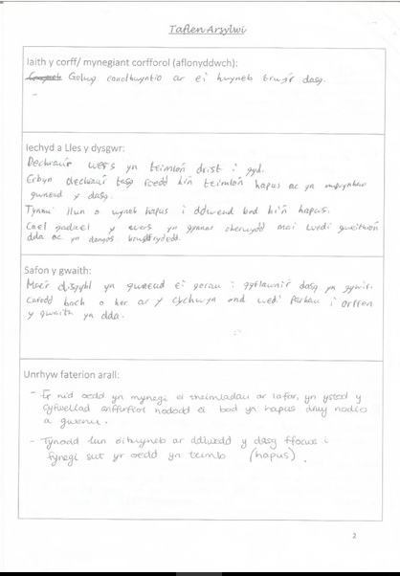

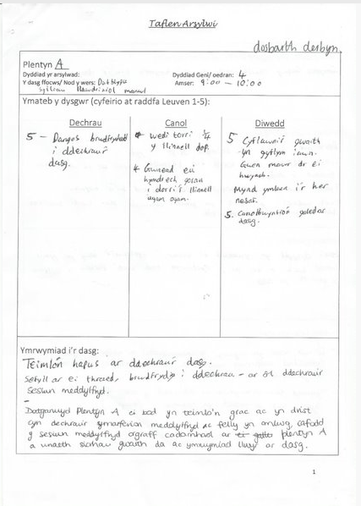

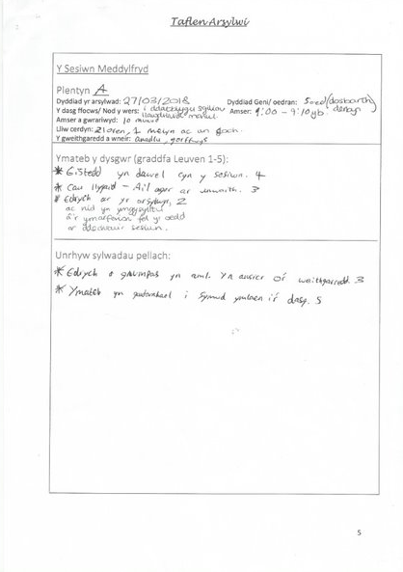

Atodiad 2:
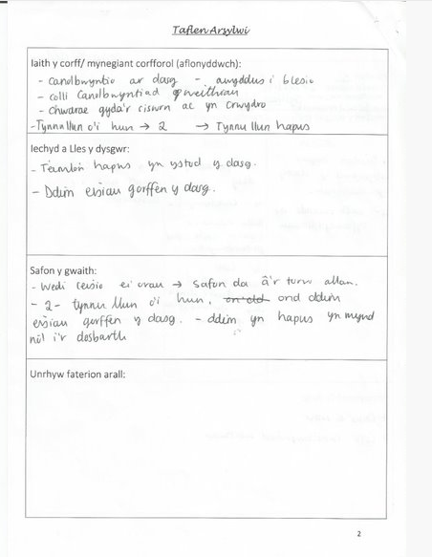

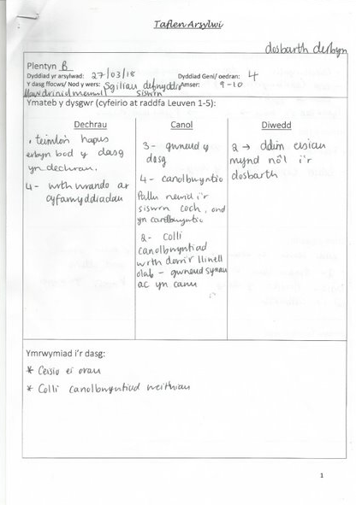

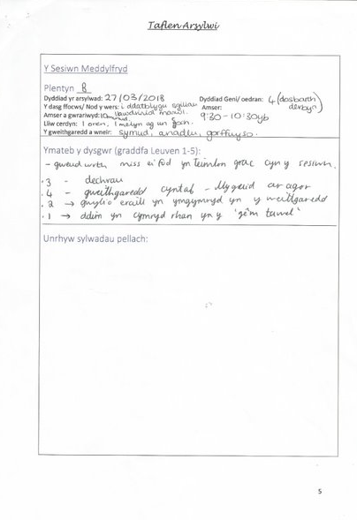

Atodiad 3:

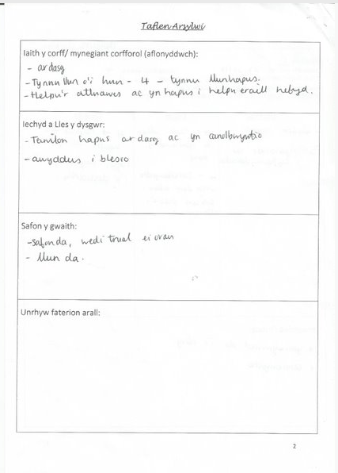

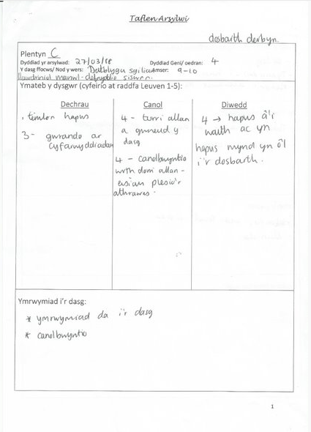

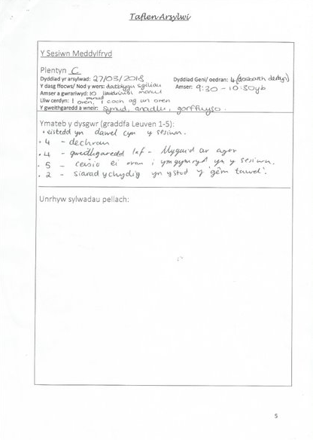

Atodiad 4:

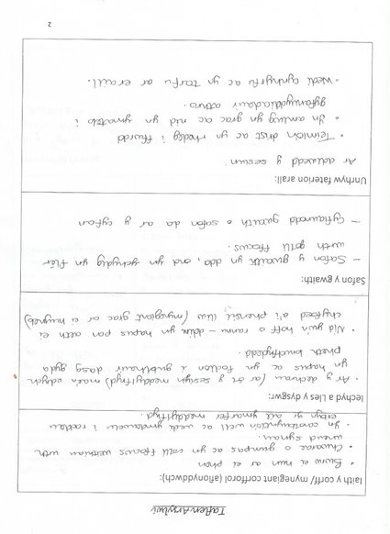

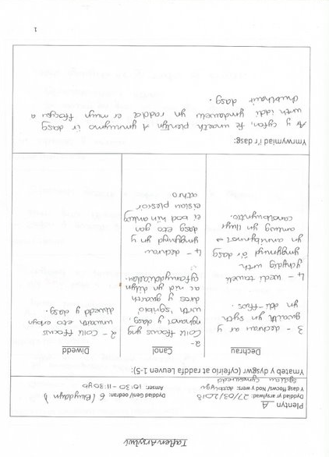

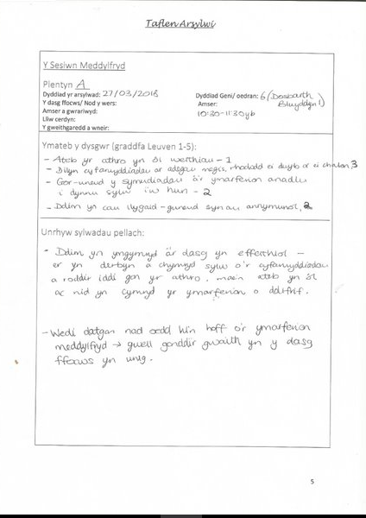

Atodiad 5:

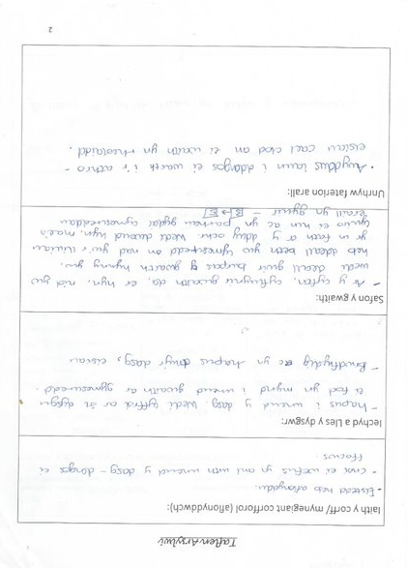

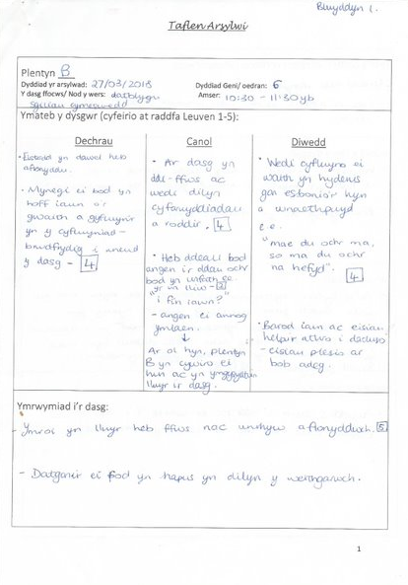

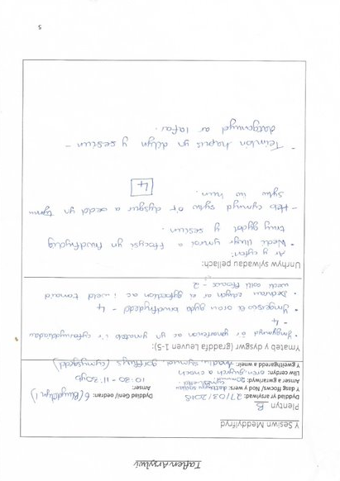

Atodiad 6:
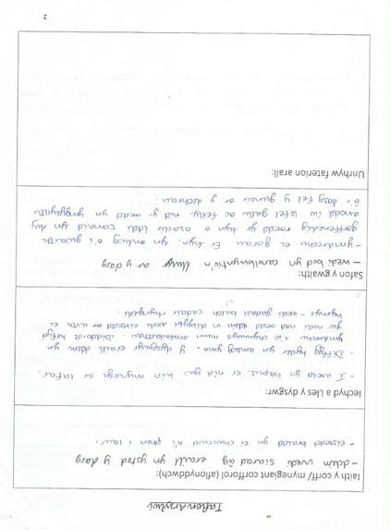

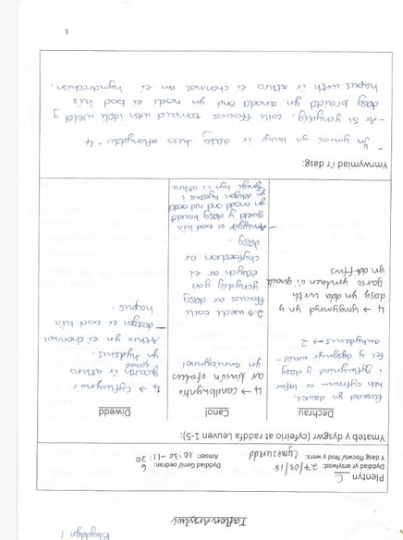

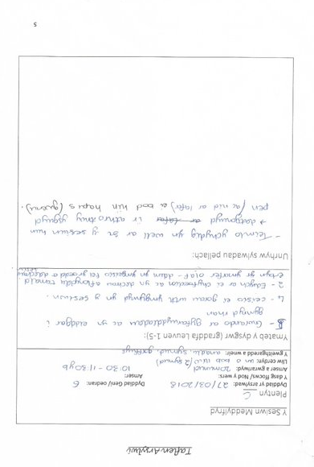

Atodiad 7:

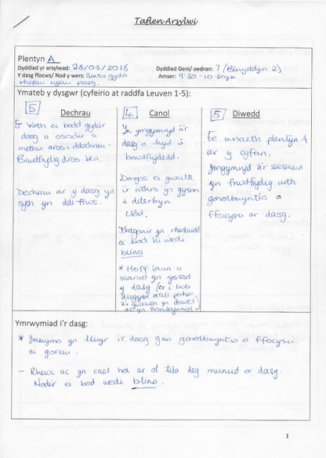

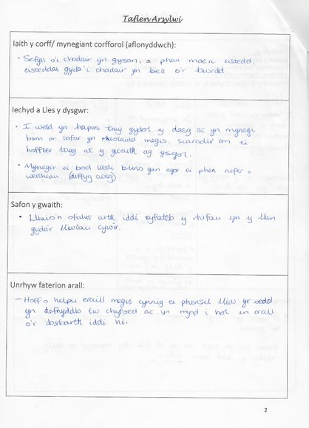

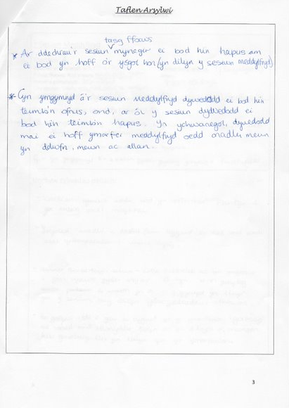

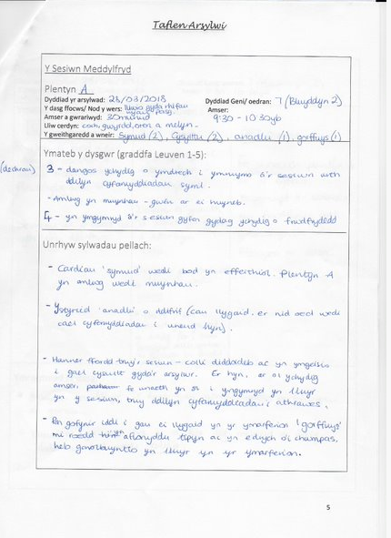

Atodiad 8:

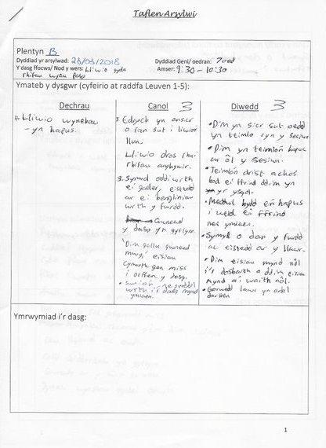

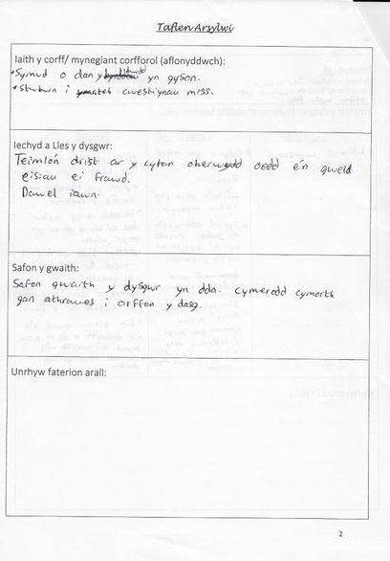

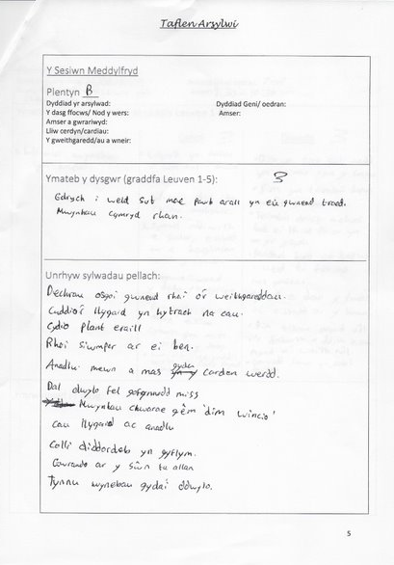

Atodiad 9:

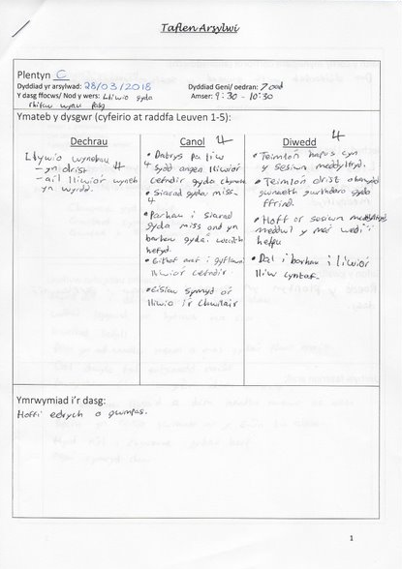

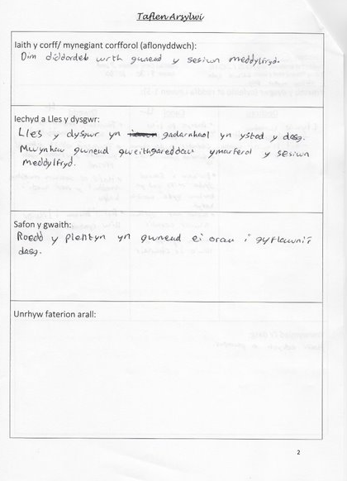

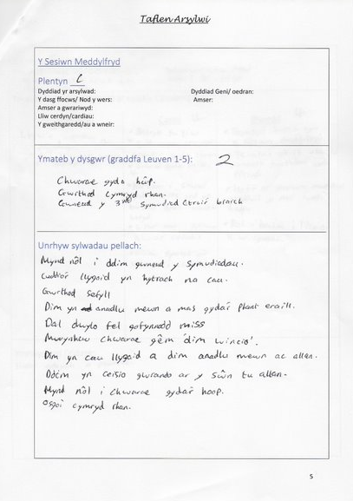

Atodiad 10:



